
A卷
2012—2013学年第一学期
《高等数学（2-1）》期末试卷
（参考答案）

专业班级
姓 名
学 号
开课系室 基础数学系
考试日期 2013年1月13日

页 号 | 一 | 二 | 三 | 四 | 五 | 六 | 总分
本页满分 | 30 | 21 | 14 | 20 | 10 | 5 | 总分
本页得分
阅卷人

注意事项：
1．请在试卷正面答题，反面及附页可作草稿纸；
2．答题时请注意书写清楚，保持卷面清洁；
3．本试卷共四道大题，满分100分；试卷本请勿撕开，否则作废；
4. 本试卷正文共6页。

一．填空题（共6小题，每小题3分，共计18分）
1．极限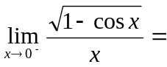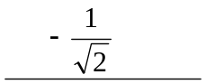.
2．设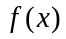的一个原函数为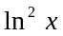, 则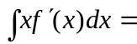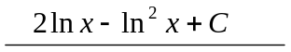.
3．定积分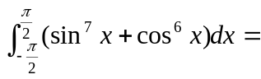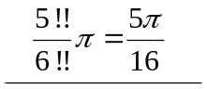.
4. 微分方程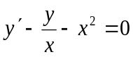的通解是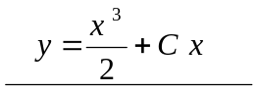 .
5．极限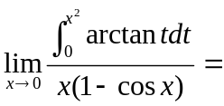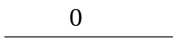.
6．心形线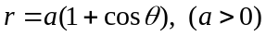的周长为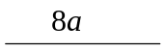.
二．选择题（共4小题，每小题3分，共计12分）
1．设函数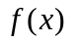在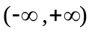上连续，则下列说法中不正确的有( B 、C、D ).
A.若是奇函数，则其原函数是偶函数;
B.若是偶函数，则其原函数是奇函数;
C.若是周期函数，则其原函数是周期函数;
D.若是有界函数，则其原函数是有界函数.
(本题只要选中B 、C、D中之一得满分)
2．若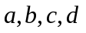成等比数列，则函数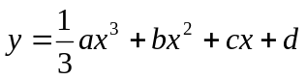( D ) .
A.有极大值，而无极小值 B．无极大值，而有极小值
C.有极大值，也有极小值 D．无极大值，也无极小值
3. 设函数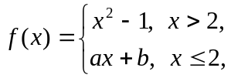在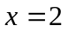处可导,其中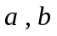为常数，则必有( C).
A. 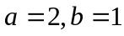； B. 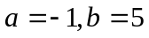；
C. 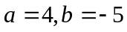； D. 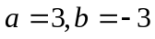.
4. 广义积分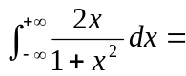( D ).
A.0; B. 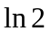; C. 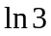; D.发散.

三．计算题（共5小题，每小题7分，共计35分）
- 求极限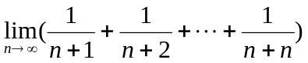.
解：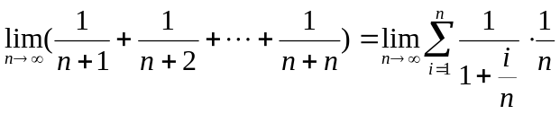 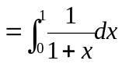------------5分
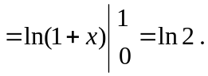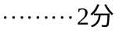
- 求不定积分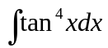.
解1 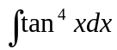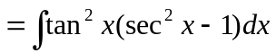 ---------------------------------------1分
=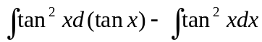 ------------------------------2分
=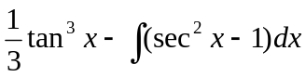 -----------------------------------2分
=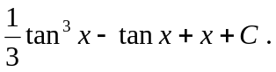--------------------------------------2分
解2 令 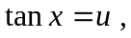则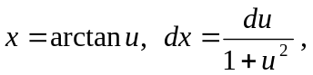--------------------------1分
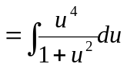-----------------------------------------------------2分
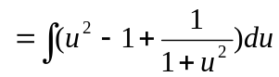------------------------------------2分
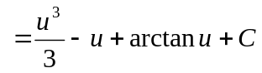--------------------------------1分
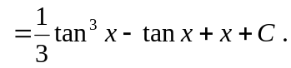----------------------------1分
3．方程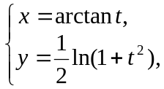确定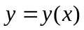，求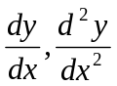.
解：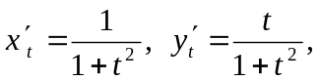 --------------2分
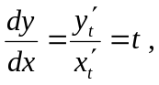 ----------2分
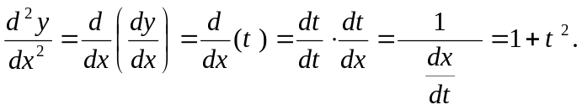-------3分
4. 设函数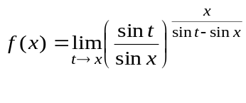,求其间断点并判断其类型.
解 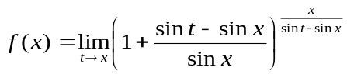
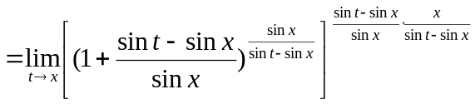
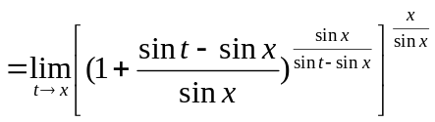
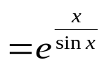 ------------------------------------------------------------------------------------------2分

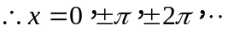为的间断点-----------------------------------------------------------1分
又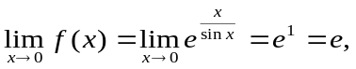，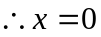是的可去间断点；-------------------1分
当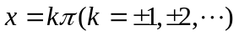时，
- 当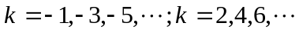时，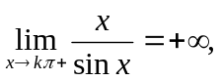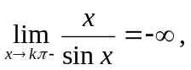
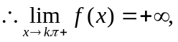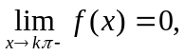----------------------------------------------------1分
- 当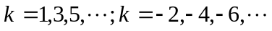时，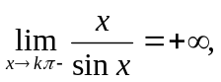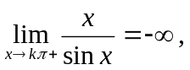
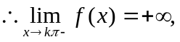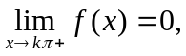----------------------------------------------------1分
故是的无穷间断点. ---------------------------------------------1分

5．求微分方程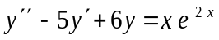的通解.
解：特征方程为 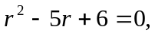 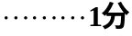
特征根为 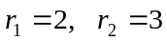，
对应的齐次方程的通解为： 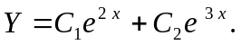 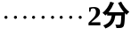
因为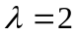是特征单根，所以设非齐次方程的特解为：
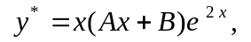
代入原方程得，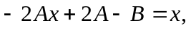比较等式两端同次幂的系数，得
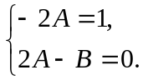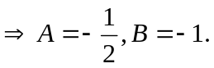
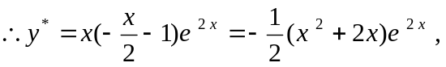
微分方程的通解为 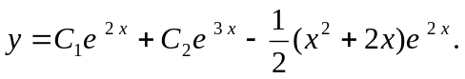
四．应用题（共3小题，每小题10分，共计30分）
1．曲线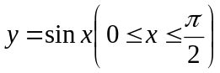与直线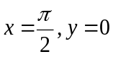围成一个平面图形,求此平面图形绕轴旋转所得旋转体的体积.
解1：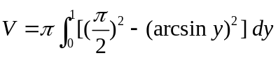 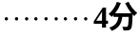
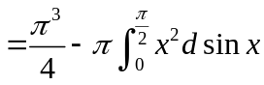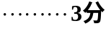
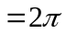
解2：利用柱壳法，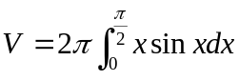 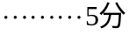
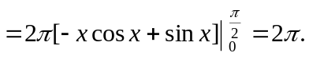
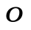
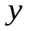
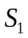
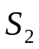
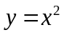
2．在区间[0,1]上给定函数，问当为何值时，右图中的阴影部分与的面积之和最小?
解：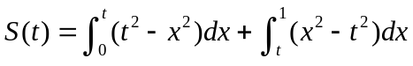，
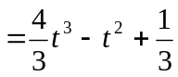
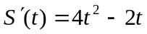，
令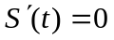得
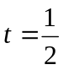或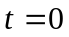(舍去)，
即时面积最小
3．某人以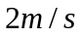的速度通过一座桥,桥面高出水面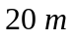,在此人的正下方有一个小船以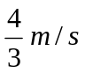的速度与桥垂直的方向航行,求经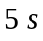后,人与船相分离的速度.
解：设经过秒钟后船与人的距离是米，人行走的距离是米，船航行的距离是米，
则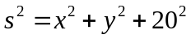，
两边对求导可得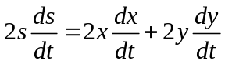，
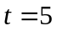时，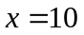，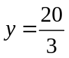，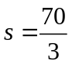，
将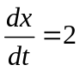，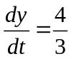代入方程得，
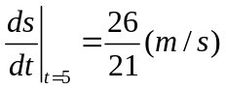

五．证明题（5分）设函数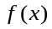在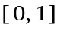上连续，在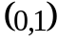内可导,
且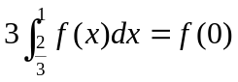，证明：存在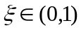，使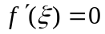.
证：由积分中值定理，
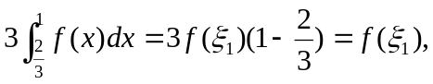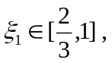-------2分
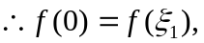在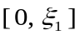上满足洛尔中值定理的条件，
存在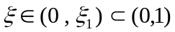，使. -------3分

各章所占分值如下：
第一章 函数与极限 13 %；；
第二章 导数与微分 17 %；；
第三章 微分中值定理与导数的应用 14 %；
第四章 不定积分 13 %；
第五章 定积分及其应用 33 %；
第六章 微分方程 10 % .

